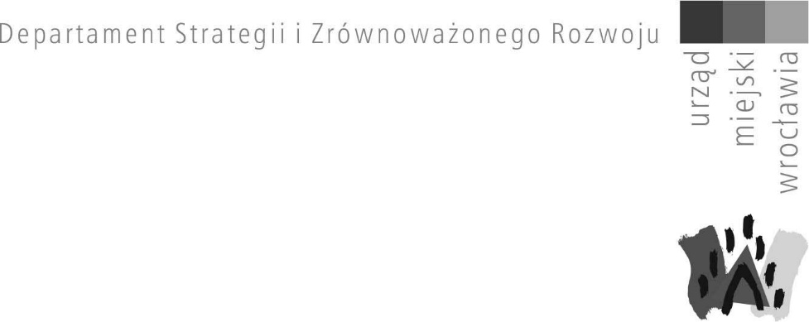
PODSUMOWANIE SPOTKANIA I REKOMENDACJE WROCŁAWSKIEJ RADY GASTRONOMII
Data: 16.02.2026 roku, Miejsce: Klub Radnego, Sukiennice 9.
Uczestnicy: przedstawiciele Wrocławskiej Rady Gastronomii, Urzędu Miejskiego Wrocławia, przedstawiciele branży gastronomicznej.
PORUSZANE TEMATY:
            - III edycja konkursu kulinarnego: „Kulinarne Grand Prix Wrocławia”.
            - V edycja projektu: „Od pola na wrocławski stół”.
            - DELICE - The City Network on Food & Gastronomy - The Food Capitals Summit - Castelldefels (Hiszpania).
            - Raport dotyczący kontroli gospodarowania odpadami i kampania dla restauratorów „NIE dokarmiajmy szczurów”.
            - Hala Targowa - przyszłość miejsca.
            - Informacja na temat Aktualizacji Koncepcji organizacji ogródków gastronomicznych na terenie Parku Kulturowego Stare Miasto.
Ad. 1. Zaproponowano rozszerzenie konkursu kulinarnego o dodatkowe kategorie tematyczne: comfort food, fine dining, cukiernie/ kawiarnie oraz o nagrodę publiczności. Wrocławska Rada Gastronomii pozytywnie oceniła propozycje, jednocześnie wskazując na potrzebę promocji samych dań (konieczność przygotowania dań przez szefów kuchni w okresie poprzedzającym ocenę i galę). Szczegóły dotyczące realizacji konkursu zostaną przedstawione na następnym spotkaniu Wrocławskiej Rady Gastronomii.
Ad 2. Obserwowany jest spadek zainteresowania restauratorów udziałem w wydarzeniu. Członkowie Wrocławskiej Rady Gastronomii wskazali przyczyny tendencji spadkowej:
- powtarzalność lokalnych producentów żywności – propozycja poszerzenia obszaru wyszukiwania producentów (nie tylko region Dolnego Śląska);
- problemy we współpracy z producentami (brak fakturowania, brak stałych cen, utrudniony kontakt, brak mocy produkcyjnej).
Ponadto członkowie Wrocławskiej Rady Gastronomii zaproponowali modyfikację formuły:
- dwudniowe targi cykliczne - nie tylko dla restauratorów, ale także przedsiębiorców prowadzących działalność handlową, mieszkańców;
- zapewnienie miejsca raz w tygodniu (lub w dostępie stałym) na kontakt z lokalnymi dostawcami. We Wrocławiu istnieją już takie miejsca, na przykład Ryneczek Jemiołowa, Bazar Smakosza – rozeznanie oferty dla restauratorów;
- przyłączenie projektu „Od pola na wrocławski stół” do większego wydarzenia, na przykład Festiwalu DELICJE.
Ponadto wydarzenia „Od pola na wrocławski stół” należy organizować od poniedziałku do środy (nie w soboty - ze względu na wytężony czas pracy restauratorów).
Ad. 3. Wrocławska Rada Gastronomii pozytywnie oceniła ideę programu stażowego "Chefs Beyond Borders", którego pilotaż rozpocznie się w maju w Castelldefels (Hiszpania) podczas The Food Capitals Summit. Do udziału w programie będą zaproszeni wybrani szefowie kuchni z miast członkowskich Sieci Delice (1-2 szefów z każdego miasta). Kandydatury zatwierdzi Sieć.
Ad. 4. Przedstawiono wyniki pracy powołanego przez Prezydenta Wrocławia Jacka Sutryka zespołu roboczego do spraw monitoringu i oceny utrzymania stanu sanitarnego wnętrz podwórzowych w centrum miasta. Celem kontroli było między innymi wypracowania spójnej strategii deratyzacji i utrzymania czystości.
Podczas przeprowadzonej kontroli 140 lokali gastronomicznych stwierdzono następujące naruszenia:
- brak segregacji odpadów w lokalu;
- zaniżenie miejsc konsumpcyjnych zgłoszonych w oświadczeniu/deklaracji.
Stwierdzono poprawę w zakresie przeprowadzanych przez restauratorów deratyzacji w lokalach, umów na odbiór olei, tłuszczy zwierzęcych oraz resztek żywieniowych. Planowane jest rozszerzenie przeprowadzania akcji informacyjnej poza obszar Starego Miasta. Kontrole dotyczą również zarządców nieruchomości oraz przeprowadzana jest kampania informacyjna wśród mieszkańców.
Wrocławska Rada Gastronomii i obecni na spotkaniu przedstawiciele branży gastronomicznej wskazali również miejsca problematyczne:
- konieczność akcji informacyjnej wśród właścicieli lokali przeznaczonych na najem krótkoterminowy – szczególny nieporządek, pozostawianie odpadów w miejscach do tego nieprzeznaczonych;
- przeprowadzanie deratyzacji w okolicach węzłów cieplnych;
- siedliska szczurów w miejscu byłej zabudowy przy placu Franciszkańskim i ulicy Zamkowej.
Ad. 5. Przedstawiono plany związane z przyszłością Hali Targowej. Miasto przygotowuje wielowariantową koncepcję rozwoju Hali wraz z analizą biznesową z udziałem ekspertów, przedsiębiorców, kupców, praktyków, doświadczonych badaczy tej tematyki. Zmiana operatora ma na celu rozwój oferty Hali, wprowadzenia nowych funkcji atrakcyjnych dla klientów, promocję zabytku jako jednej z głównych atrakcji miejskich. Wrocławska Rada Gastronomii zaproponowała wykorzystanie potencjału miejsca na wyeksponowanie bogactwa naszego regionu poprzez wprowadzenie na Halę nie tylko lokalnych producentów z regionalnymi produktami, ale również rzemieślników i ich wyrobów (szkło, ceramika i tym podobne). Poddała pod rozważenie wprowadzenie preferencyjnych stawek czynszu dla tej grupy.
Ad. 6. Aktualizacja „Koncepcji organizacji ogródków gastronomicznych na terenie Parku Kulturowego Stare Miasto” wynika z konieczności:
- dostosowania do miejscowego planu zagospodarowania przestrzennego;
- poprawy bezpieczeństwa, w tym bezpieczeństwa przeciwpożarowego;
- zapewnienia dostępności dla osób z niepełnosprawnościami;
- poprawy warunków sanitarnych w mieście (deratyzacji);
- ochrony dziedzictwa kulturowego i zabytków;
- poprawy wizerunku miasta (w tym estetyzacji, jakości, bezpieczeństwa, dostępności, zazielenienia).
Na spotkaniu padł wniosek o zaprezentowanie stanowiska Wrocławskiej Rady Gastronomii w sprawie ogródków gastronomicznych na obszarze Parku Kulturowego. Grupa inicjatywna przygotuje draft stanowiska do przedstawienia Radzie i poddania pod głosowanie.
Zasugerowano, aby w związku z wymaganiami konserwatorskimi i koniecznością dostosowania do nich form organizacji ogródków gastronomicznych restauratorzy prowadzili statystykę danych biznesowych, która mogłyby wskazać ewentualne poniesione straty.
Ad. 7. Przedstawiciel Wydziału Promocji Miasta i Turystyki krótko poruszył temat wydarzenia „Wrocław pełen smaków” (zamiast dotychczasowego „Europa na widelcu”). Odbędzie się ono w ostatnią niedzielę czerwca. Charakter i zaproszenie dla restauratorów zostanie rozesłane przez Biuro Rozwoju Gospodarczego do członków Rady Gastronomii.

